**Мийно-дезінфікуюча машина**

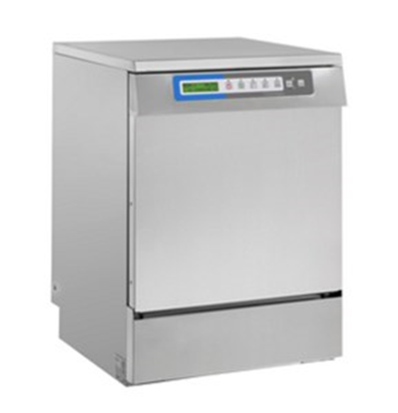

**Пакувальна машина для інструментів**

